报刊名称
日语教学：教你听懂动漫里日常用语

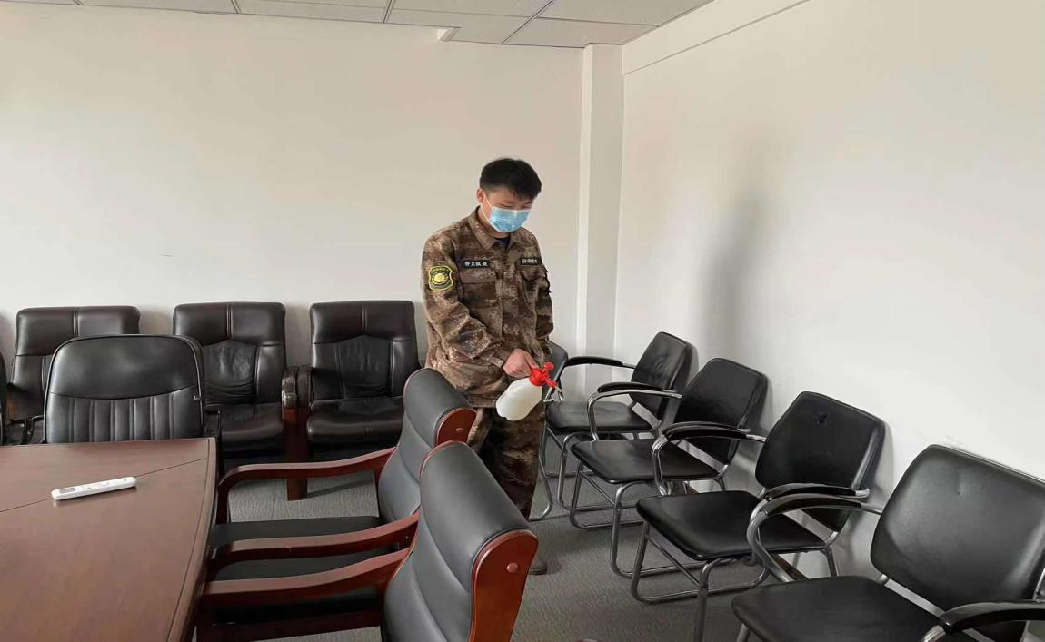
抚顺市应急管理局综合救援队疫情防控工作常态化
点击替换图片
点击替换图片
点击替换图片
点击替换图片

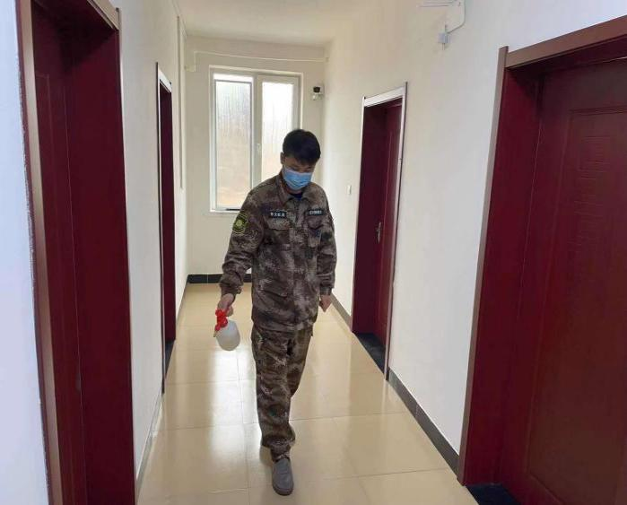

为落实局党委指示精神，综合救援队进行常态化新冠疫情防控工作，队员坚持每日出门戴口罩，勤洗手，常通风，持续做好人员疫苗接种落实工作，做好办公和住宿环境病毒消杀及出入人员管控，并且要求队员原则上无故不得出省、市。

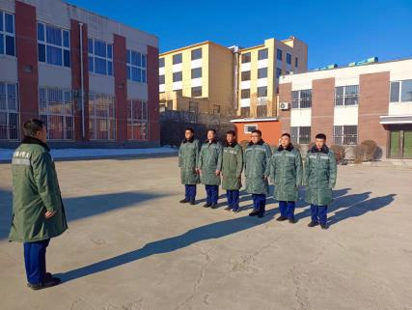
抚顺市应急管理局综合救援队冬季日常训练

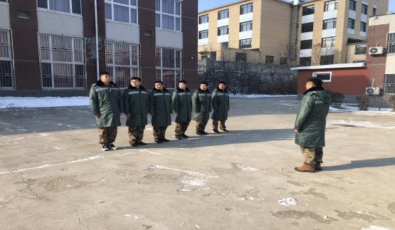
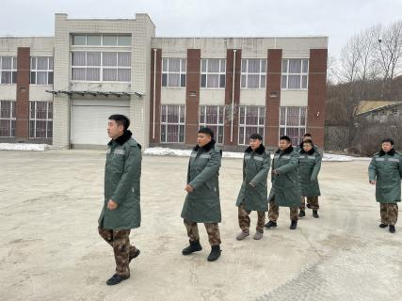
抚顺市应急管理局综合救援队于2021年12月1日正式进入冬季轮休上班制度，队员在低防火期的日常队列训练与体能训练工作中继续保持态度紧张，训练积极，做好日常车辆和机具维护，为做好森林扑火和综合救援工作做好应急准备。
救援队简报（4）期
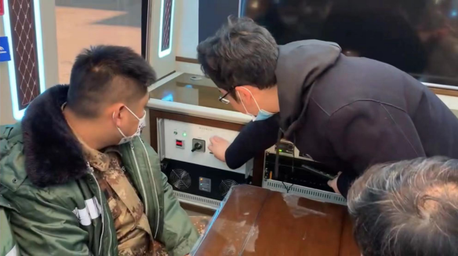
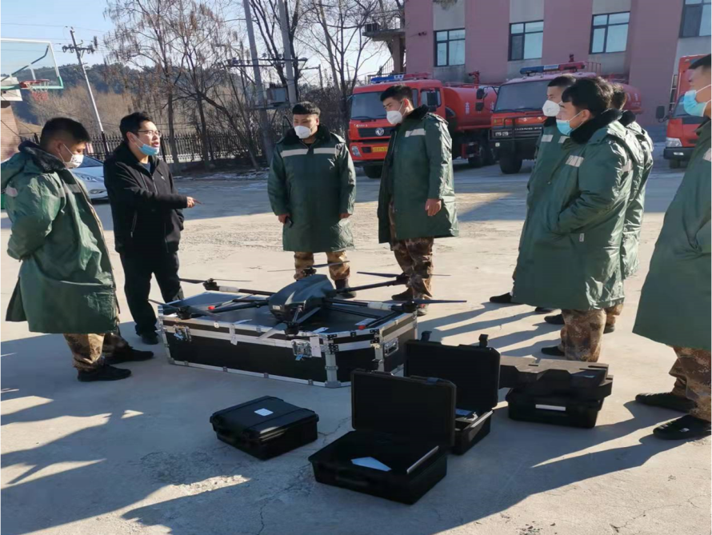
综合救援队指挥车及无人机的学习与操作
点击替换图片

点片

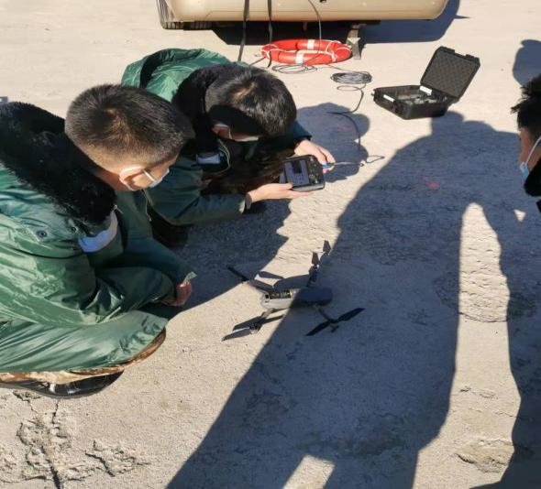

为保证更高效、更迅速、更稳定的应急救援工作，抚顺
市应急管理局综合救援队开展冬季应急保障训练。
12月7日，综合救援队开展应急保障指挥车及无人机专
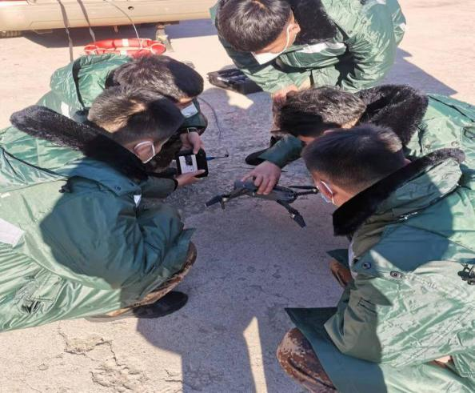
项训练，特邀郑州宇通客车有限公司售后服务人员到综合救
援队进行车辆讲解。首先对保障指挥车的基础配置和型号进
行讲述，对指挥车驾驶员进行实操培训，然后对车内安装的
特种设备进行培训。最后对远程图像系统进行了深入讲解，
空中巡查、地面指挥、图像传输远程指挥这三个方面，队员
们进行了深入学习和专研探讨，最后每名队员都实际操作一
次以加深操作方法。
经过三个小时的现场培训，队员基本掌握了对待不同工
作情况，所需要的多样式保障指挥模式，同时掌握了更高效、
更快速的工作方式，做好了每一次应对突发事件处置中保障
好决策中心的工作准备。

抚顺市应急管理局综合救援队（2021）04 责任主编：赵洪军 编辑：高雨松 美篇主编：侯英铭 林禹成

